TRABAJO 1º BCS DEL 19 DE MAYO:

1º EJERCICIOS DE REPASO: 1 y 2 PÁGINA 167
2º EJERCICIOS RESUELTOS PÁGINA 166: 4 y 5

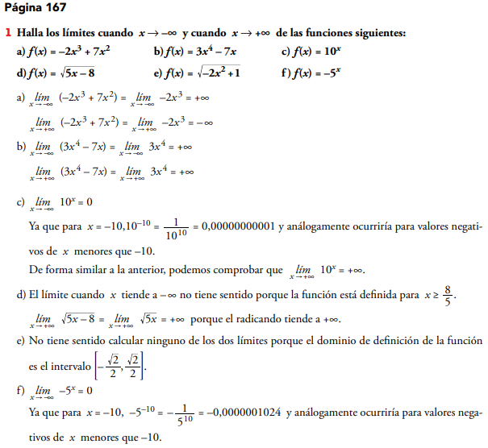
SIGUIENTE PÁGINA...

EJERCICIO 2:

